Дана закрытая транспортная задача, найдете первоначальный опорный план, методом северо-западного угла и вычислите суммарные транспортные расходы для этого плана.
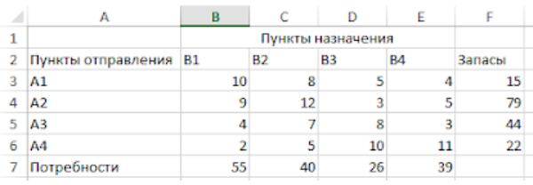
#
Дана закрытая транспортная задача, найдете первоначальный опорный план, методом северо-западного угла и вычислите суммарные транспортные расходы для этого плана

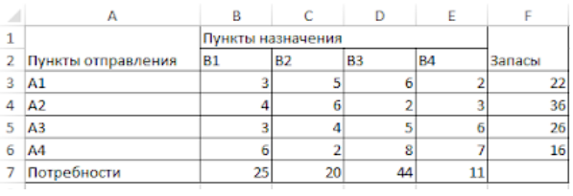
#
Заполните ячейки В18:Н18
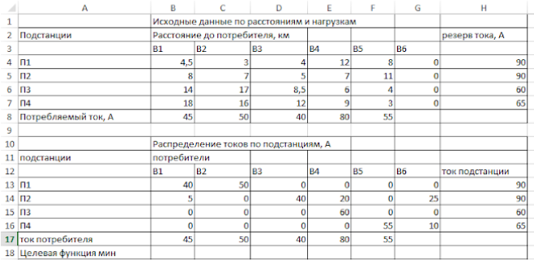
#
Напишите алгоритм обратного хода метода Гаусса системы линейных уравнений
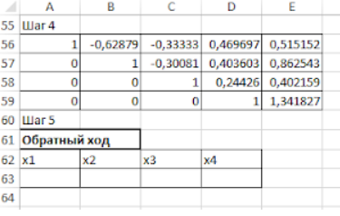
#
Написать алгоритм решения систему уравнений методом обратной матрицы
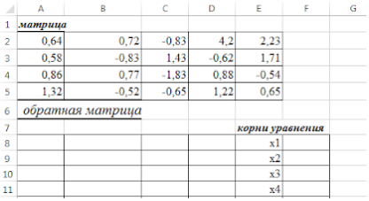
#
Написать алгоритм решения систему уравнений методом обратной матрицы
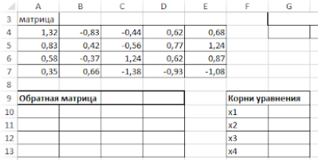
#
Напишите алгоритм обратного хода метода Гаусса системы линейных уравнений
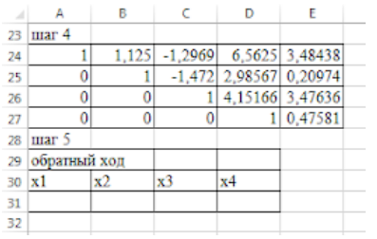
#
Заполните ячейки В18:Н18
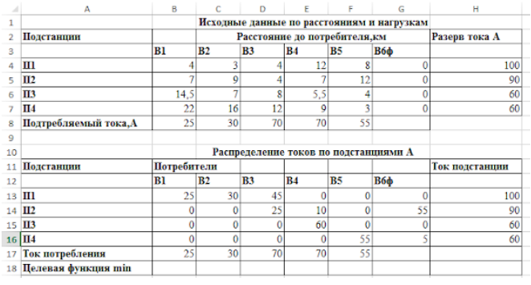
#
Напишите алгоритм заполнения ячеек, начиная с ячейки А4 до E5, если известен корень уравнения 2^{x}+5x-3=0, х=0,346
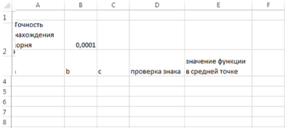
#
Заполните ячейки В18:Н18
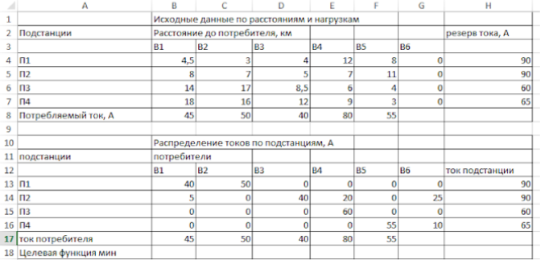
#
Заполните ячейки В18:Н18
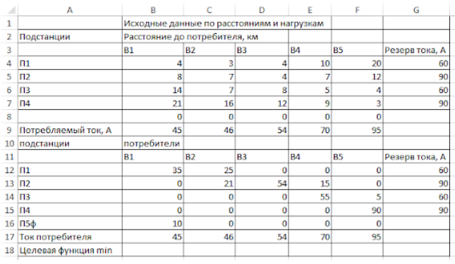
#
Напишите алгоритм обратного хода метода Гаусса системы линейных уравнений
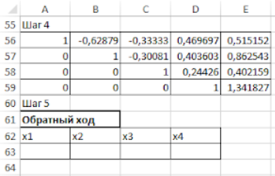
#
Дана закрытая транспортная задача, найдете первоначальный опорный план, методом северо-западного угла и вычислите суммарные транспортные расходы для этого плана.
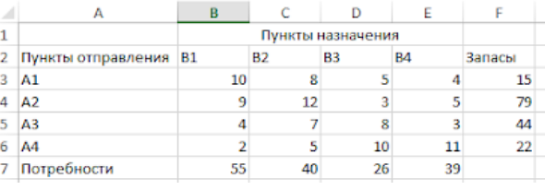
#
Напишите алгоритм заполнения ячеек, начиная с ячейки А4 до E5, если известен корень уравнения 2^{x}+x-1=0, х= 0
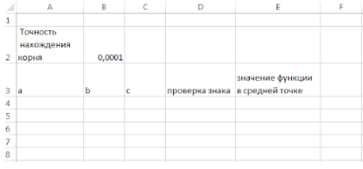
#
Заполните ячейки В18:Н18
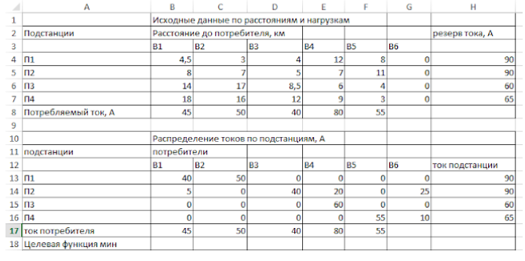
#
Напишите алгоритм обратного хода метода Гаусса системы линейных уравнений
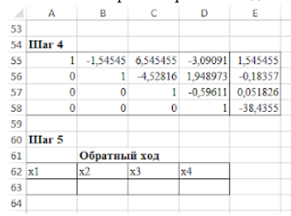
#
Напишите алгоритм обратного хода метода Гаусса системы линейных уравнений
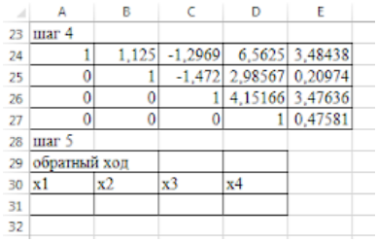
#
Заполните ячейки В18:Н18
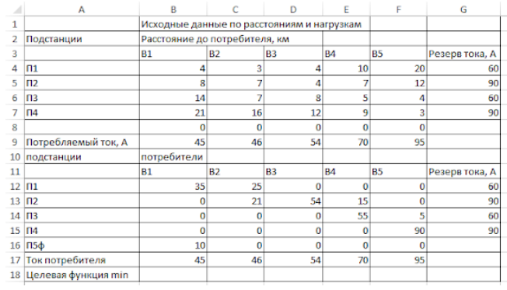
#
Написать алгоритм решения систему уравнений методом обратной матрицы
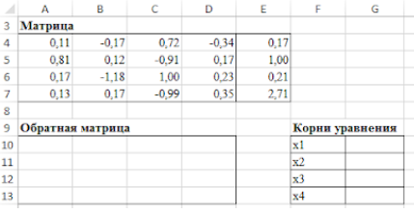
#
Напишите алгоритм заполнения ячеек, начиная с ячейки А4 до E5, если известен корень уравнения 2^{x}+5x-3=0, х=0,346
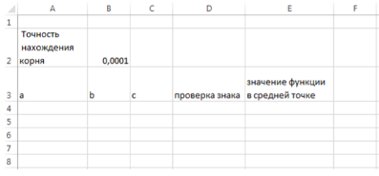
#
Написать алгоритм решения систему уравнений методом обратной матрицы
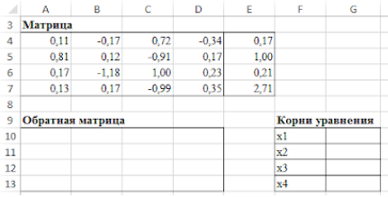
#
Написать алгоритм решения систему уравнений методом обратной матрицы
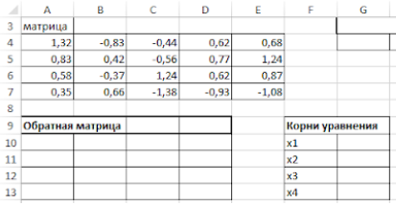
#
Написать алгоритм решения систему уравнений методом обратной матрицы
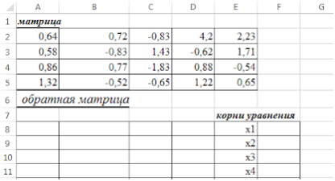
#
Написать алгоритм решения систему уравнений методом обратной матрицы
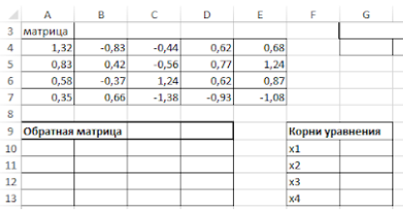
#
Заполните ячейки В18:Н18
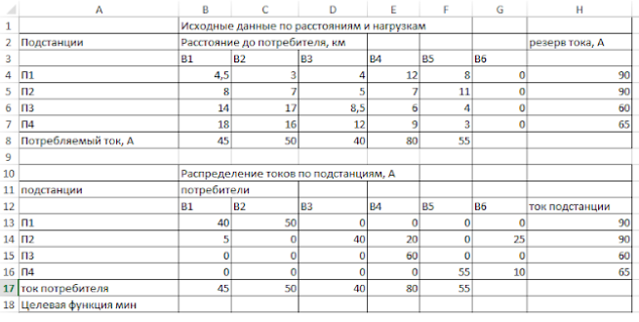
#
Напишите алгоритм обратного хода метода Гаусса системы линейных уравнений
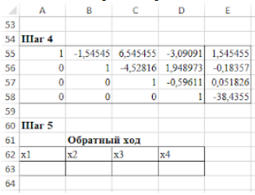
#
Напишите алгоритм заполнения ячеек, начиная с ячейки А4 до E5, если известен корень уравнения 3^{x}+2x-5=0, х=1
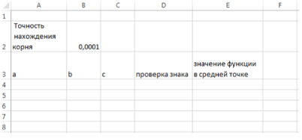
#
Дана закрытая транспортная задача, найдете первоначальный опорный план, методом северо-западного угла и вычислите суммарные транспортные расходы для этого плана
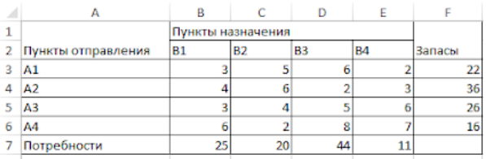
#
Напишите алгоритм обратного хода метода Гаусса системы линейных уравнений
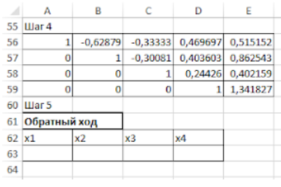
#
Напишите алгоритм заполнения ячеек, начиная с ячейки А4 до E5, если известен корень уравнения 2^{x}+5x-3=0, х=0,436
